Příloha č. 1
Pojmenování ulice – Chválkovice

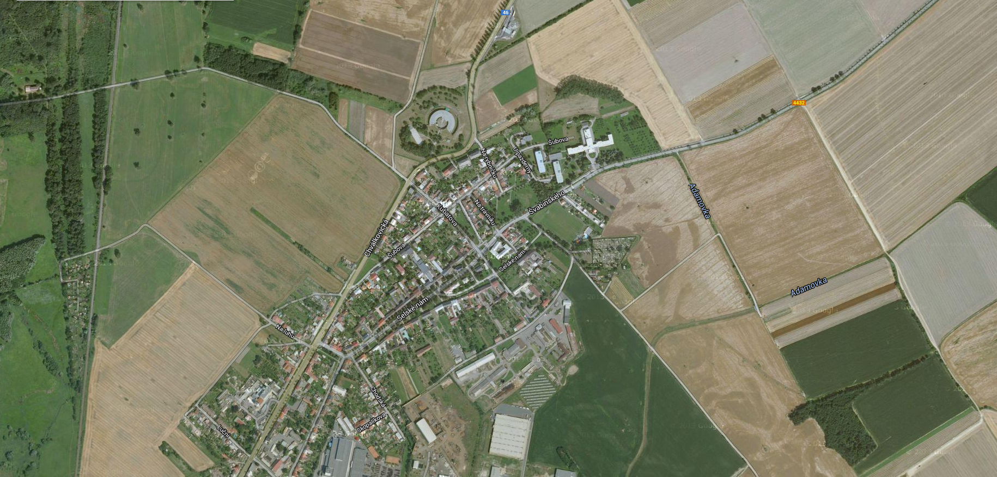

Názvy ostatních ulic v okolí:
Švabinského – Max Švabinský, významný český malíř
Selské náměstí – ulicové náměstí dle rolnických domů
Pastoušky – místní starší označení dle chudých domů tzv. pastoušek
Kubatova – Jakub Kubata, v r. 1581 popraveného rolníka a bojovníka za práva rolníků
Na Trávníku – dle starého místního názvu
Na Rybníčku – dle místního názvu u dřívějšího rybníku
Šubova – Jakub Šuba, rolník z Chválkovic, zasloužil se o rozvoj obce
U Pazderny – dle dřívější provozovny na sušení a tření lnu
Chodská – dle kmene střežícího zemskou hranici mezi Čechami a Bavorskem
Skopalíkova – František Skopalík, sedlák, zemský i říšský poslanec, bojovník za práva rolníků
Na Zákopě – dle domů postavených na pozemcích „zakoupených“ na panské půdě
Chválkovická – dle dřívější obce, dnes městské části Olomouce



